
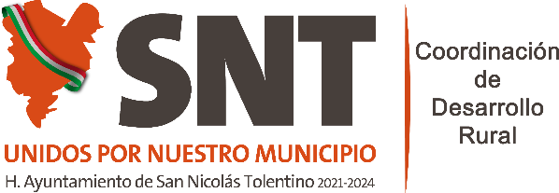
MUNICIPIO DE
“2022 Año de las y los migrantes de
San Luis Potosí ”

MUNICIPIO DE SAN NICOLAS TOLENTINO, S.L.P
ARTICULO 85 FRACCION I M13
Información estadística sobre árboles históricos y notables del estado.

El Municipio de San Nicolás Tolentino no cuenta listado de vegetación natural, por lo que no se generó información en :Tipo de árboles históricos y notables del estado, Edad de los árboles históricos y notables del estado, Geolocalización, Hipervínculo a la Información estadística de los árboles históricos y notables del estado, por lo que el Municipio se apega a lo publicado por la SEMARNAT en el siguiente link http://dgeiawf.semarnat.gob.mx:8080/ibi_apps/WFServlet?IBIF_ex=D3_R_BIODIV04_08a&IBIC_user=dgeia_mce&IBIC_pass=dgeia_mce; no se genera información este mes de ABRIL de 2022.

